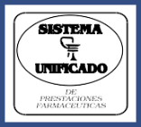

ZONA EVOLUCION ART– CÓDIGO 519

Resto de la Pcia de Bs.As

Se informa que la condición del convenio suscripta entre el Colegio y la Confederación Farmacéutica Argentina para ZONA EVOLUCION ART es del 2% (dos por ciento) calculado sobre el valor 100% del medicamento en concepto de descuento a favor de ZONA EVOLUCION ART.

Para aceptar voluntariamente su adhesión como prestador con la mencionada Entidad, con los alcances previstos en el Artículo Segundo del Reglamento del Sistema Unificado, deberá ingresar al TAD y adherirse, al hacerlo estará aceptando la condición contractual arriba informada.

- Para ingresar al TAD, Clic aquí.

